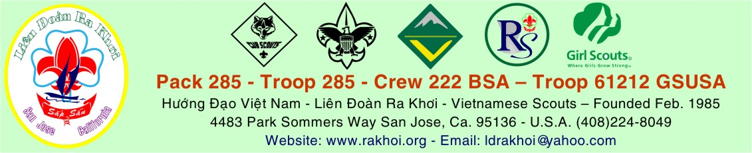

Thư Mời

Kính mời quý phụ huynh và gia đình LÐ Ra Khơi
Nhín ít thì giờ quý báu của quý vị đến tham dự buổi tiệc Giáng Sinh hàng năm của LÐ Ra Khơi được tổ chức như sau:
Ðịa điểm: Caroline Davis Intermediate School.
5035 Edenview Drive
San Jose, CA 95111
Thời gian: 5:00PM Chủ Nhật ngày 19 tháng 12 năm 2010
Ẩm thực: Potluck (Phụ huynh Ra Khơi phụ trách).

Chương trình:

3:00PM: Trưởng, HÐS và những phụ huynh tình nguyện giúp trang trí - Set up...

5:00PM - 5:30PM: Tiếp tân - Reception
5:30PM - 6:30PM : Cơm chiều - Dinner
6:30PM – 7:15PM:
- Lời khai mạc - Opening speech
- Tổng Kết Sinh Hoạt năm 2010
- Chúc mừng Mùa Lễ - Holiday Greetings
- Phát biểu của phụ huynh - Parents’ speech
7:15PM - 9:30PM: Văn nghệ (HÐS, Phụ Huynh & Thân Hữu)
9:30PM: Bế Mạc - Closing (Dọn dẹp - Clean up)

Về ẩm thực, xin liên lạc:
Anh Nguyễn Sơn: son_ots@yahoo.com
Các chi tiết khác, xin liên lạc:
- Trần Hoàng Thân: (408)396-1029. Email: than_tran@bd.com hoặc tran4483@yahoo.com

Sự hiện diện của quý vị là một khích lệ lớn lao cho sinh hoạt của Liên Ðoàn.

San Jose ngày 4-12-2010
LÐ Ra Khơi trân trọng kính mời

